**APLIKASI BIMBINGAN SKRIPSI BERBASIS *WEB* PADA FAKULTAS ILMU KOMPUTER DI UNIVERSITAS PRABUMULIH**

**Deo Novaldi1*, Suhartini, S.Kom., M.Kom2, Fajriyah, S.Kom., M.Kom3**

1,2,3Program Studi Sistem Informasi, Universitas Prabumulih

|  |  |
| --- | --- |
|  |  |
| Received: xxxx-xx-xx Accepted: xx-xx-xx  **Keywords:** Skripsi, Waterfall, Website, Bimbingan  **Corespondent Email:** [deonovv13@gmail.com](mailto:deonovv13@gmail.com) | **Abstrak.** Skripsi adalah salah satu mata kuliah yang harus diambil untuk mendapatkan gelar sarjana Strata Satu (S1). Skripsi tersebut menunjukkan kemampuan mahasiswa yang berkaitan dengan hasil penelitian dilapangan atau penelitian teori yang berkaitan dengan jurusan mereka. Pada Fakultas Ilmu Komputer Universitas Prabumulih, bimbingan masih dilakukan secara tatap muka sesuai dengan jadwal dosen pembimbing di kampus. Salah satu masalah yang menghambat proses pengerjaan skripsi mahasiswa adalah jadwal yang berbeda antara dosen pembimbing dan mahasiswa yang datang untuk bimbingan skripsi. Oleh karena itu, aplikasi bimbingan skripsi berbasis *web* diperlukan, yang akan membuat tugas dosen dan mahasiswa lebih mudah. Sistem ini menggunakan alat bantu *UML*, dan alat bantu pengembangan sistem nya menggunakan metode *waterfall*. Dan menggunakan bahasa pemrograman *PHP*. Yang hasil akhirnya menjadi *website*. |
| **Abstract.** *Thesis is one of the courses that must be taken to obtain an undergraduate degree (S1). The thesis shows the ability of students related to the results of field research or theoretical research related to their majors. At the Faculty of Computer Science, Prabumulih University, guidance is still carried out face-to-face according to the supervisor's schedule on campus. One of the problems that hinder the process of working on students' theses is the different schedules between supervisors and students who come for thesis guidance. Therefore, a web-based thesis guidance application is needed, which will make the tasks of lecturers and students easier. This system uses UML tools, and its system development tools use the waterfall method. And using the PHP programming language. The end result is a website.* |
|  |  |

# PENDAHULUAN

Dalam bidang pendidikan misalnya perguruan tinggi, baik negeri maupun swasta, memerlukan dukungan dalam proses komunikasi sebagai sistem informasi untuk meningkatkan kualitas layanan pembelajaran. Sebagai sistem informasi akademik yang terdiri dari banyak proses mulai dari perencanaan perkuliahan hingga proses akhir seperti pengecekan skripsi.

Proses bimbingan skripsi di Fakultas Ilmu Komputer masih tatap muka langsung sesuai dengan jadwal dosen pembimbing saat berada dikampus. Mengenai kendala yang menyebabkan pengerjaan skripsi mejadi terhambat, yaitu kesulitan mahasiswa dan dosen untuk mengadakan pertemuan dalam rangka bimbingan skripsi dikarenakan perbedaan jadwal dosen pembimbing dengan mahasiswa yang daring untuk bimbingan. Mahasiswa yang tidak mengetahui jadwal pembimbingnya selama berada di kampus, yang menyebabkan mahasiswa yang datang jarang bertemu dengan pembimbingnya..

Untuk mengatasi permasalahan tersebut perlu dirancang sistem pendukung bimbingan yang dapat membantu menyelesaikan permasalahan yang dihadapi dalam proses bimbingan mahasiswa di Fakultas Ilmu Komputer saat ini dengan menerapkan teknologi informasi sehingga dapat berfungsi sebagai pengecekan skripsi secara tatap muka dengan perantara sistem.

Bimbingan skripsi adalah suatu proses dalam pengerjaan tulisan ilmiah yang dilakukan dengan cara menuntun penulis dengan memberikan petunjuk atau penjelasan agar dapat menciptakan karya ilmiah yang sesuai dengan aturan yang berlaku (Faiza Rini, 2019).

Dengan adanya aplikasi bimbingan skripsi berbasis web, diharapkan proses bimbingan skripsi dapat menjadi lebih praktis.

# TINJAUAN PUSTAKA

1. **Aplikasi**

Aplikasi adalah program siap pakai yang dapat digunakan untuk menjalankan perintah-perintah dari pengguna aplikasi tersebut dengan tujuan mendapatkan hasil yang lebih akurat sesuai dengan tujuan pembuatan aplikasi tersebut.[1]

1. **Bimbingan Skripsi**

Bimbingan adalah proses pemberian bantuan kepada individu atau kelompok untuk memahami dan menggunakan secara luas kesempatan-kesempatan pendidikan, jabatan dan pribadi yang mereka miliki untuk dapat dikembangkan, dan sebagai satu bentuk bantuan yang sistemik melalui dimana individu dibantu untuk dapat memperoleh penyesuaian yang baik terhadap lingkungan dan kehidupan dimana individu tersebut berada. [2]

1. ***Website***

Halaman *Web* merupakan file teks *murni (plain text)* yang berisi sintaks-sintaks *HTML* yang dapat dibuka/ dilihat/ diterjemahkan dengan Internet Browser. Sintaks *HTML* mampu memuat konten text, gambar, audio, video dan animasi. [3]

*Website* ialah suatu media teknologi informasi yang tergolong sangat interaktif serta dinamis dengan tujuan menambah wawasan dan juga eksistensi diri.[4]

1. ***PHP (Hypertext Preprocessor)***

*PHP* adalah bahasa pemrograman *script server – side* yang didesain untuk pengembangan *web*. Selain itu, PHP juga bisa digunakan sebagai bahasa pemrograman umum.[5]

1. ***HTML (Hypertext Markup Language)***

*HTML* merupakan pondasi awal untuk menyusun berdirinya kerangka halaman *websit*e secara lebih terstruktur sebelum masuk ke tahap desain dan sisi fungsionalitas.[6]

*HTML* merupakan salah satu pemrograman web yang bersifat statis. *HTML* bisa digunakan untuk mengatur struktur tampilan *website*, membuat *link* agar bisa tersambung pada halaman *website* atau internet yang lainya dan aplikasi agar mampu berjalan dihalaman *web* browser yang disimpan dalam bentuk.[7]

1. ***MySQL***

*MySQL* adalah salah satu jenis *database* *server* yang sangat terkenal, kepopulerannya disebabkan *MySQL* menggunakan *Structure Querry Language* (SQL) sebagai dasar untuk menggunakan basis datanya.[1]

1. ***UML (Unified Modeling Language)***

UML *(Unified Modelling Language)* adalah sebuah bahasa yang berdasarkan grafik atau gambar untuk memvisualisasi, menspesifikasikan, membangun, dan pendokumentasian dari sebuah sistem pengembangan *software* berbasis OO *(Object-Oriented)*. [8]

1. **XAMPP**

*Xampp* adalah sebuah *software* yang berfungsi untuk menjalankan *website* berbasis *PHP* dan menggunakan pengolah data *mysql* dikomputer *local*. *Xampp* berperan sebagai *server web* pada komputer anda.[9]

1. ***MVC (Model View Controller)***

*MVC (Model View Controller)* adalah konsep arsitektur dalam pembangunan aplikasi berbasis *web* dan android yang membagi aplikasi menjadi 3 bagian besar. Yang mana setiap bagian memiliki tugas-tugas serta tanggung jawab masing-masing Tiga bagian tersebut adalah: *model, view* dan *controller*.[10]

# METODE PENELITIAN

1. **Metode Pengembangan Sistem**

Dalam penelitian ini penulis menggunakan metode *waterfall.* Metode *waterfall* memiliki beberapa kelebihan, salah satunya adalah mudah digunakan dan dapat digunakan dalam proses pengembangan perangkat lunak.[11]

Dalam pengembangan ini, penulis menggunakan metode waterfall. Tahapan-tahapan dalam metode ini meliputi:

1. Analisis, kumpulkan persyaratan lengkap dan kemudian menganalisis dan menentukan kebutuhan yang harus dipenuhi oleh program yang sedang dibangun. Langkah ini harus diselesaikan secara menyeluruh untuk mencapai desain yang utuh.
2. Design, pada fase ini pengembang membuat keseluruhan sistem dan mendefinisikan aliran perangkat lunak sebagai algoritma terperinci dan desain sistem ini menggunakan Unified Modeling Language (UML).
3. Pembuatan Kode Program, tahap dimana keseluruhan desain diubah menjadi kode program. Kode program yang dihasilkan masih berupa modul-modul yang terintegrasi menjadi satu sistem yang utuh.
4. Pengujian, pada fase ini, modul yang dibuat digabungkan dan diuji. Dengan cara ini dapat ditentukan apakah perangkat lunak yang dibuat sesuai dengan desain dan fungsi perangkat lunak serta mengandung kesalahan atau tidak.
5. Pendukung software yang digunakan diantaranya: Visual Studio Code, Xampp, ChromeTahapan Review (Review Steps)

Metode *waterfall* merupakan sebuah kerangka atau strategi peningkatan pemograman yang digunakan peneliti.[12]

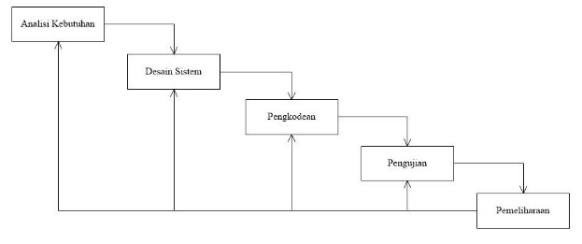

Gambar 1.Pengembangan Perangkat Lunak (*Waterfall)*

# HASIL DAN PEMBAHASAN

Dalam konteks penerapan metode waterfall untuk perancangan Aplikasi Bimbingan Skripsi Berbasis Web di Fakultas Ilmu Komputer Universitas Prabumulih, beberapa hasil signifikan telah berhasil dicapai. Aplikasi berbasis web ini dikembangkan menggunakan kerangka kerja CodeIgniter. Berikut ini adalah hasil dari perancangan yang telah dilakukan, termasuk diagram UML serta tampilan antarmuka dari setiap halaman yang dirancang.

1. ***Use Case Diagram***

*Use Case Diagram*, menunjukkan interaksi antara aktor dan interaksi pesan atau tindakan yang dilakukan oleh sistem atau antara keduanya. Aktor dapat berupa orang peralatan atau sebuah sistem yang sedang di bangun. *Use Case*  menjelaskan pengambaran sistem atau persyratan yang harus dipenuhi dari pandangan pengguna. Dalam sistem bimbingan skripsi *online* pada Fakultas Ilmu Komputer di Universitas Prabumulih,

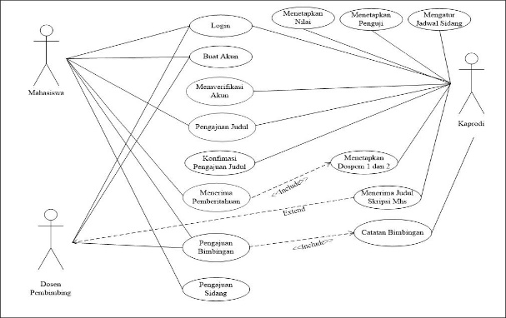

Gambar 2. Use Case Diagram

1. ***Activity Diagram***

*Activity Diagram* Menggambarkan aliran kerja dari sistem. Diagram aktivitas ini menggambarkan aktivitas yang dilakukan oleh sistem bukan dari aktor. Aktivitas dalam diagram, dapat digambarkan dalam bentuk bujur sangkar yang didalamnya berisi aktivitas yang terjadi dalam aliran kerja. Dalam diagram, ada keadaan mulai *(start state)* yang menunjukkan aliran kerja, dan keadaan selesai *(end state)* yang menunjukkan akhir.Terdapat sebuah keadaan mulai *(start state)* yang menunjukan aliran kerja, sebuah keadaan selesai *(end state)* yang menunjukan akhir dari diagram.

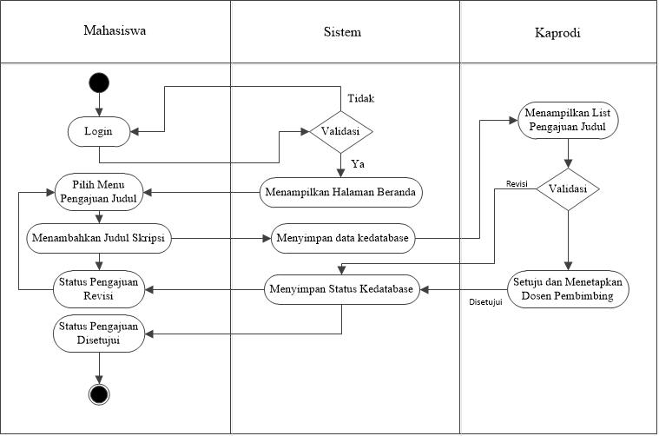

Gambar 3 *Activity* Diagram Kepala Prodi

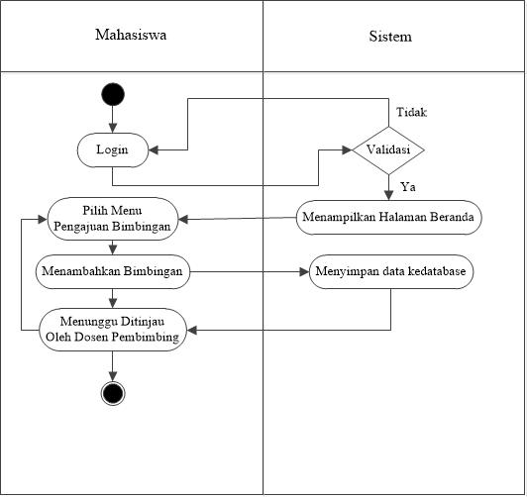

Gambar 4 *Activity* Diagram Mahasiswa

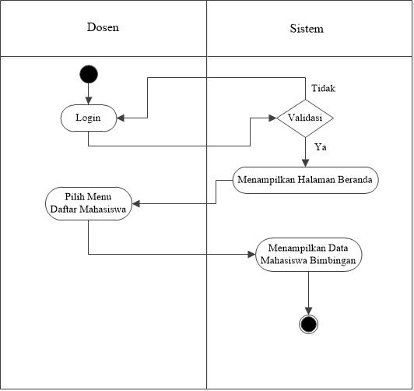

Gambar 5 *Activity* Diagram Dosen

1. **Halaman *Login***

Halaman *Login* adalah halaman utama *website,* dihalaman ini terdapat *form login* untuk kaprodi, dosen, dan mahasiswa.

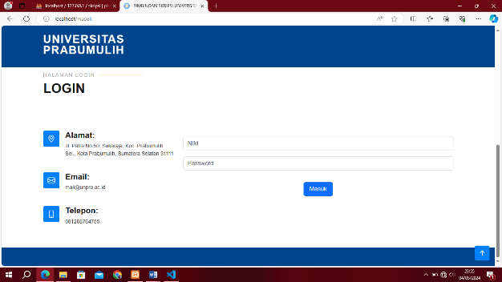

Gambar 6 Tampilan Halaman *Login*

1. **Halaman Beranda**

Halaman Beranda Mahasiswa adalah halaman utama dari mahasiswa, terdapat menu dan tampilan status pengajuan judul dan bimbingan.

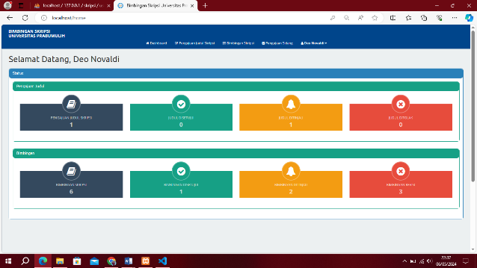

Gambar 7 Halaman Beranda Mahasiswa

1. **Halaman Bimbingan Skripsi Mahasiswa**

Halaman ini adalah halaman bimbingan mahasiswa dan dosen pembimbing terdapat *form* materi, pilih dosen pembimbing, unggah berkas, dan status bimbingan

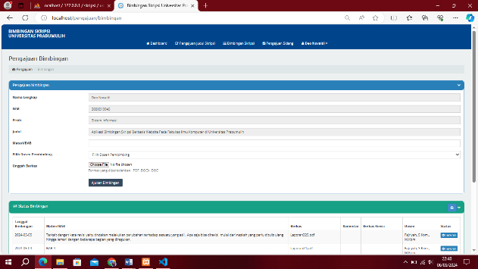

Gambar 8 Bimbingan Skripsi Mahasiswa

1. **Halaman Bimbingan Dosen**

Halaman Bimbingan adalah halaman untuk dosen pembimbing melihat materi dan memberikan komentar atau unggah berkas untuk direvisi oleh mahasiswa yang sedang bimbingan.

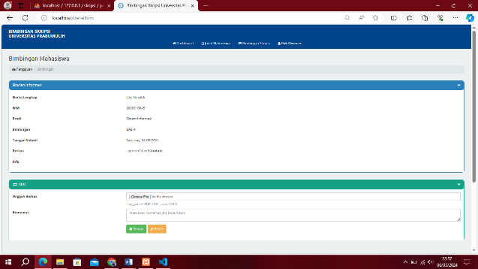

Gambar 9 Halaman Bimbingan Dosen

1. ***Black Box Testing***

Pengujian sistem ini dengan menggunakan metode pengujian kotak hitam *(black box testing)* yang berguna untuk memastikan apakah sistem yang telah dibuat dapat berfungsi dengan benar. Berikut adapun hal-hal yang akan diuji:

|  |  |  |  |
| --- | --- | --- | --- |
| **No** | **Skenario** | **Hasil yang diharapkan** | **Kesimpulan** |
| **1** | Melakukan Login | Website menerima login dan mengatarkan Halaman Beranda | Valid |
| **2** | Menampilkan halaman bimbingan | Mengupload bimbingan skripsi dan kemudian akan masuk ke dosen pembimbing | Valid |
| **3** | Menampilkan halaman bimbingan dosen | Tombol setuju dan revisi dapat  diklik dan  mengubah status bimbingan | Valid |

# KESIMPULAN

1. Perlunya sistem pendukung berbasis teknologi informasi untuk memfasilitasi bimbingan skripsi secara efektif. Masalah-masalah seperti perbedaan jadwal antara dosen dan mahasiswa, serta kesulitan dalam mengadakan pertemuan tatap muka, menjadi alasan utama pengembangan aplikasi bimbingan skripsi berbasis web. Dengan aplikasi ini, diharapkan proses bimbingan skripsi dapat dilakukan lebih efisien dan terstruktur, sehingga memudahkan mahasiswa dan dosen dalam bimbingan skripsi
2. Aplikasi bimbingan skripsi berbasis *web* di Fakultas Ilmu Komputer Universitas Prabumulih menggunakan metode *waterfall* telah memberikan solusi efektif untuk bimbingan skripsi. Proses analisis, *desain*, pengkodean, dan pengujian menunjukkan aplikasi ini membantu mahasiswa dan dosen melakukan bimbingan secara fleksibel tanpa terhalang jadwal, meningkatkan efisiensi dan kualitas bimbingan.

# UCAPAN TERIMA KASIH

Penulis ingin menyampaikan rasa terima kasih yang mendalam kepada semua pihak yang telah memberikan dukungan dan bantuan selama penelitian ini. Dukungan dari berbagai pihak sangat berarti dan berperan penting dalam kelancaran serta keberhasilan penelitian ini. Terima kasih atas kontribusi dan partisipasi yang berharga dalam proses penelitian ini.

# DAFTAR PUSTAKA

1. Muhammad, Faris. (2020). “Aplikasi Penjualan Perumahan Dengan Pemetaan Berbasis Web (Studi Kasus: PT. Panca Nata Sentosa)”. Fakultas Sains dan Teknologi. Teknik Informatika. Universitas Islam Negeri Syarif Hidayatullah”. Jakarta.
2. Dianovi, A. (2022). BIMBINGAN DAN KONSELING DALAM PENDIDIKAN. *JURNAL ILMIAH MULTIDISIPLIN INDONESIA*.
3. Maiyana Efmi, Zakir Supratman, Isnardi, Kurnia Dona, & Fardiantia Nurul. (2020). AKUNTABILITAS PENGELOLAAN DANA DONATUR PANTI ASUHAN DENGAN SISTEM INFORMASI BERBASIS WEB. 98 JURNAL SAINS DAN INFORMATIKA, 3(2).
4. Nur Fitria, C., Dwi Hermawan, H., Candra Sayekti, I., Dwi Selfia, K., Azra, A., Prasojo, I., & Ilmu Kesehatan, F. (2021). Pengembangan Digitalisasi Sekolah Berbasis Website pada Era Komputasi Global di SMP Muhammadiyah. *Buletin KKN Pendidikan*, *3*(1).
5. Noviana, R. (2022). PEMBUATAN APLIKASI PENJUALAN BERBASIS WEB MONJA STORE MENGGUNAKAN PHP DAN MYSQL. *JTS*, *1*(2).
6. Sari, I. P., Jannah, A., Meuraxa, A. M., Syahfitri, A., & Omar, R. (2022). Perancangan Sistem Informasi Penginputan Database Mahasiswa Berbasis Web. *Hello World Jurnal Ilmu Komputer*, *1*(2), 106–110.
7. Sayudin, S., Hadinata, A. R. F., Suarna, N., & Basysyar, F. M. (2020). Sistem Informasi Penjualan Berbasis Web Dengan Metode Waterfall Untuk Meningkatkan Area Pemasaran. KOPERTIP Sci. J. Informatics Manag. Comput, 4(3), 108-113.
8. Abdallah, R. (2023). Pembuatan Websiteonline Penjualan Jam Tangan Menggunakan Framework PHP Codeigniter dan MySQL. *Jurnal ilmiah Sistem Informasi dan Ilmu Komputer*, 230-237.
9. Agustina, R., & Nugroho, A. C. (2021). RANCANG BANGUN PENCARIAN RUTE TERPENDEK TEMPAT WISATA BERBASIS WEB MENGGUNAKAN ALGORITMA DJIKSTRA. In *TEKNOLOGI TERKINI* (Vol. 1, Issue 1).
10. Fadhullah, F. (2023). SISTEM INFORMASI GEOGRAFIS PEMETAAN INDUSTRI KECIL MENENGAH DI KABUPATEN PIDIE BERBASIS ANDROID DENGAN METODE MVC (MODEL VIEW CONTROLLER). Future Academia: The Journal of Multidisciplinary Research on Scientific and Advanced, 1(1), 46-53.
11. Putra, A. B. (2019, October). Perancangan dan Pembangunan Sistem Informasi E-Learning Berbasis Web (Studi Kasus Pada Madrasah Aliyah Kare Madiun). In Prosiding Seminar Nasional Teknologi Informasi dan Komunikasi (SENATIK) (Vol. 2, No. 1, pp. 81-85).
12. Sanjaya, S., Wongkar, Y. K., & Taryanto, A. (2021). Perancangan Sistem Informasi Ujian Online Berbasis Website pada SD Integral Hidayatullah Depok. dalam Jurnal SWABUMI, 9, 89-96.

* **Artikel anda harus menggunakan minimal 12 referensi terbaru.**
* **Artikel anda harus mensitasi minimal 1 artikel yang sudah terbit pada jurnal JITET.**